[**Torta della nonna**](http://www.lesfoodies.com/sacha/recette/torta-della-nonna)

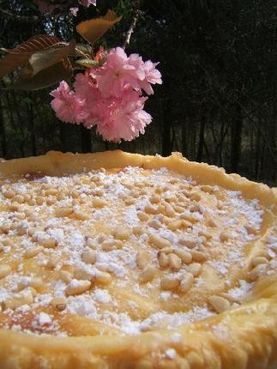

**Ingrédients (6 personnes):**

* Préparation : 1 h 10 mn   
  Cuisson : 55 mn   
  "dont 15 mn pour la crème   
  et 40 mn pour la tarte "  
  Repos :1 h

**Pour la pâte sablée :**  
300 g de farine   
125 g de beurre à température ambiante   
100 g de sucre   
1 oeuf et 1 pincée de sel

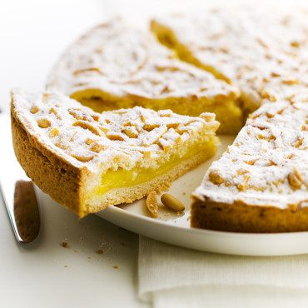

**Pour la crème**   
Il faut :  
400 ml de lait   
150 g de sucre   
le zeste d'un citron non traité   
1/2 càc d'eau de fleur d'oranger " que j'ai avantageusement remplacée   
par 1 càc d'extrait d 'amande amère "   
4 jaunes d'oeufs   
1 càs bombée de farine   
1 càs bombée de maïzena  
beurre pour le moule à tarte " moule de 20-24 cm

**Décoration :**   
75 g de pignons de pin   
sucre glace

**Préparation:**

Faire sa pâte sablée, l'emballer dans un film plastique et la mettre au réfrigérateur pour 1 heure

***Préparation de la crème :***

Mettre le lait à chauffer avec le zeste de citron

Dans une jatte fouettez ensemble, le sucre et les jaunes d'oeufs ajouter ensuite la farine et la maïzena, versez petit à petit le lait filtré et bouillant, tout en continuant en fouettez cette préparation, terminez en y ajoutant l'extrait d'amande amère, cela donne un goût incomparable à cette tarte !!

Reversez le tout dans la casserole et sur feu très doux remuez sans cesse jusqu'à ce que le mélange devienne épais et onctueux

Otez du feu et laissez froidir cette crème avant de la mettre au réfrigérateur filmée

Chemisez votre moule à tarte préalablement bien beurré de votre pâte sablée, versez dessus votre crème froide et décorez de pignons de pin.

Enfournez pour 40 mn dans un four préchauffé à 180 °

Celle-ci complètement refroidie la saupoudrer de sucre glace